

**Добрянка, 2008**

**Дорогие добрянские ребятишки!**

**Уважаемые педагоги и родители!**

Эта книга про вас и для вас. Она написана с добрыми чувствами и добрыми мыслями. Добрые чувства воспитать в ребенке – дело сложное, кропотливое и очень нужное.

« …Добрые чувства должны уходить своими корнями в детство, а человечность, доброта, ласка, доброжелательность рождаются в труде, заботах, волнениях о красоте окружающего мира», - писал В.А. Сухомлинский.

Как помочь ребенку не пройти мимо горя и страдания другого? Как помочь взрослому разглядеть в своем ребенке друга, защитника и помощника?

На эти вопросы поможет ответить эта книжка.

Эта книга о добре, счастье, любви, заботе, сочувствии к близким людям и домашним животным. Эта книжка о любимом городе с красивым и добрым названием - Добрянка, о теплом доме и о людях, которые в нем живут. Эта книжка наполнена добрыми и поучительными стихами, сказками, притчами. Ведь на свете столько замечательных и добрых писателей! Есть в этой книге и стихи автора – составителя, а также умной и доброй учительницы Светланы Федоровны Кукевич и Почетного гражданина нашего города Владимира Евдокимовича Савинова, мудрого и славного учителя школы №3. Добрую и нежную музыку написала к песне «Теплый дом» добродушный и ласковый композитор – Татьяна Викторовна Охотникова, которая работает в добром детском саду №8. Добрые рисунки для книжки придумала добрейшая художница и выдумщица Татьяна Павловна Кетова.

Детям в этой книжке разрешается рисовать, клеить, писать, творить. А взрослым можно с вами поиграть в добрые игры, отгадать добрый кроссворд, протестировать себя, почерпнуть много нужных и полезных советов по воспитанию. Взрослые – вы первые и самые важные учителя своего ребенка! Первая его школа – ваш дом, в котором вы формируете у ребенка самые первые ценности: нравственные поступки и привычки, закладываете первый фундамент доброты, сочувствия и любви к ближнему.

Я надеюсь, что эта книжка поможет добрым детям стать еще добрее и милосерднее, а взрослым и педагогам она станет хорошим помощником в проведении «Уроков доброты».

Успехов вам и Добра!

С уважением, автор-составитель Галина Коскова**.**

*Прикоснись ко мне* ***добротой*** *–*

*И болезни сметнет волной,*

*И печаль обойдет стороной,*

*Озарится душа красотой.*

*Прикоснись ко мне* ***добротой****,*

*Как целебной живой водой,-*

*Я приду на встречу с тобой*

*Самым первым цветком весной.*

**Д –** доброта, душевность, доверие;

**О** – отзывчивость, открытость;

**Б** – благородство, беспокойство о ком – то;

**Р** – работа, решение проблем, результат;

**О** – охраняю здоровье и жизнь близких мне людей, животных.

Нарисуй, пожалуйста, свой портрет **ДОБРОТЫ**

**Буква Д**

Прочитай слова, которые начинаются на букву Д и допиши предложение, которое говорит о добре. Если ты еще не умеешь писать, можешь обозначить рисунком или значком.

**Добрянка___________________________________________**

**Дом________________________________________________**

**Домовёнок__________________________________________**

**Деревушка__________________________________________**

**Дерево______________________________________________**

**Добрая душа_______________________________________________**

**Домашнее животное_________________________________________________**

**Дети______________________________________________________**

**Дошкольник________________________________________**

**Друг________________________________________________**

**Дружба_____________________________________________**

**Думать____________________________________________________________________**

**Делать______________________________________________**

**ПРИ СОЛНЫШКЕ ТЕПЛО, ПРИ МАТУШКЕ ДОБРО**

Много ***добрых*** пословиц и поговорок о маме собрано русским народом. Допиши те пословицы, которые тебе знакомы, а если ты еще не умеешь писать, пусть это сделает с твоей помощью старший.

**Нет такого дружка, как**____________________________________

**Птица рада весне**,___________________________________________________

**Вся семья вместе, так** _____________________________________

**Материнская ласка** _______________________________________

**Хороша дочка Аннушка, коли** _______________________________

**Ласковое слово и** _______________________________________

**Сыр калача белее**,_______________________________________

**Мать кормит детей, как** ___________________________________

**Ребенок без матери, что** ___________________________________

**У матери дочь** _________________________________________

**Кто матери не послушает, в** __________________________________________

**САМЫЙ ДОБРЫЙ ЧЕЛОВЕК НА СВЕТЕ**

**Мама –** самый близкий и родной человек. Всегда хочется сделать для неё что – то хорошее, но мы часто забываем сделать это. Вашей маме будет приятно, если вы выучите специально для неё стихотворение, напишите на открытке красивые слова.

***Без мамы***

Без мамы в квартире

Печально и пусто.

Без мамы в квартире

И скучно и грустно.

А мама придет –

Словно солнышко встретишь!

А вот как обидишь –

И сам не заметишь…

*Г. Лагздынь*

***Мамин день***

Вот подснежник на поляне,

Я его нашел.

Отнесу подснежник маме,

Хоть и не расцвел.

И меня с цветком так нежно

Мама обняла,

Что раскрылся мой подснежник

От ее тепла.

*Г.Виеру*

Какое самое первое слово?

Какое самое светлое слово?

Какое самое главное слово?

Шепни его тихо,

Скажи его звонко.

Главное слово

Любого ребенка –

**МА – МА**.

*Н.Брамлей*

**Мать и дети**

Кто вас, детки, крепко любит,

Кто вас нежно так голубит,

Не смыкая ночью глаз,

Кто заботится о вас?

***МАМА ДОРОГАЯ!***

Колыбель кто вам качает,

Кто вас песней забавляет

Или сказку говорит,

Кто игрушку вам дарит?

***МАМА ЗОЛОТАЯ!***

Если, детки, вы ленивы.

Непослушны, шаловливы,

Как бывает иногда,

Кто же слезы льет тогда?

Все она - ***РОДНАЯ!***

*А.Майков*

***Мамины руки***

Руки мамочки моей –

Пара белых лебедей:

Так они нежны, красивы,

Столько в них любви и силы!

Целый день они летают,

Будто устали не знают.

В доме наведут уют,

Платье новое сошьют.

Приласкают, обогреют -

Руки мамы все умеют!

***Мамина улыбка***

Ничего милее нет

Маминой улыбки –

Словно вспыхнет солнца свет,

Мрак развеет зыбкий,

Словно хвостиком блеснет

Золотая рыбка –

Радость сердцу принесет

МАМИНА улыбка!

***Мамины глаза***

Будто бюрюза,

Мамины глаза,

Ясные и чистые,

Добрые лучистые.

Словно звездочки горят,

Озоряя все вокруг,

И со мною говорят.

Мама – мой любимый друг!

***Мамин голос***

Мамин голос молодой –

Самый добрый и родной!

Я всегда его узнаю

Среди сотен голосов,

Про игрушку забываю

И бегу на мамин зов.

Обниму я нежно маму,

Огорчать её не стану!

***Заболел сынок***

Простудился Ваня –

Заболел сынок.

Чуть мерцает в спальне

Слабый огонёк.

За окном метели

Снег несут упрямо.

От его постели

Не отходит мама.

Потеплей укрыла

И дала напиться.

О сыночке милом

Станет мать молиться.

***

Чуть мерцает свечка:

Мать ребенка кормит.

Детское сердечко

Теплым светом полнит.

Мать и пожалеет,

Мать и укачает,

Ласкою развеет

Горести – печали.

Радуется мама,

Коль у нас удача.

Лечит наши раны,

О невзгодах плачет.

*Татьяна Шорыгина*

***

**Мамочка, милая, нежная, славная,**

**Добрая, умная и лучезарная,**

**В ладонях я счастье тебе подарю,**

**«Спасибо!» за все тебе говорю.**

**СЕМЬ ДОЧЕРЕЙ**

**В.А. Сухомлинский**

Было у матери семь дочек. Однажды поехала мать к сыну, который жил далеко. Вернулась домой только через неделю. Вошла в хату, дочки одна за другой стали говорить, как они скучали по матери.

* Я скучала по тебе, как маковка по солнечному лучу, - сказала первая дочь.
* Я ждала тебя, как сухая земля ждет каплю воды,-

проговорила вторая.

* Я плакала по тебе, как маленький птенчик плачет по птичке,- сказала третья.
* Ты снилась мне, как розе снится капля росы,- промолвила четвертая.
* Мне тяжело было без тебя, как пчеле без цветка,- щебетала пятая.
* Я высматривала тебя, как вишневый сад высматривает соловья, - сказала шестая.

А седьмая дочка ничего не сказала. Она сняла с мамы ботинки и принесла ей воды в тазу – помыть ноги.

**ЛЮБОВЬ К ЛЮДЯМ НАЧИНАЕТСЯ С СОЧУВСТВИЯ**

**СОЧУВСТВИЕ - ЭТО УМЕНИЕ СТАВИТЬ СЕБЯ НА МЕСТО ДРУГОГО ЧЕЛОВЕКА, СТРЕМЛЕНИЕ ПОМОЧЬ ТЕМ, КОМУ ПЛОХО.  
ВСЕМ ЛЮДЯМ ПОРОЙ ПРИХОДИТСЯ СТРАДАТЬ, ПОЭТОМУ ТАК ВАЖНО БЫТЬ ВНИМАТЕЛЬНЫМ ДРУГ К ДРУГУ.**

**ИСКРЕНЕЕ СОЧУВСТВИЕ ДРУГА МОЖЕТ ОБЛЕГЧИТЬ ЛЮБУЮ БОЛЬ.**

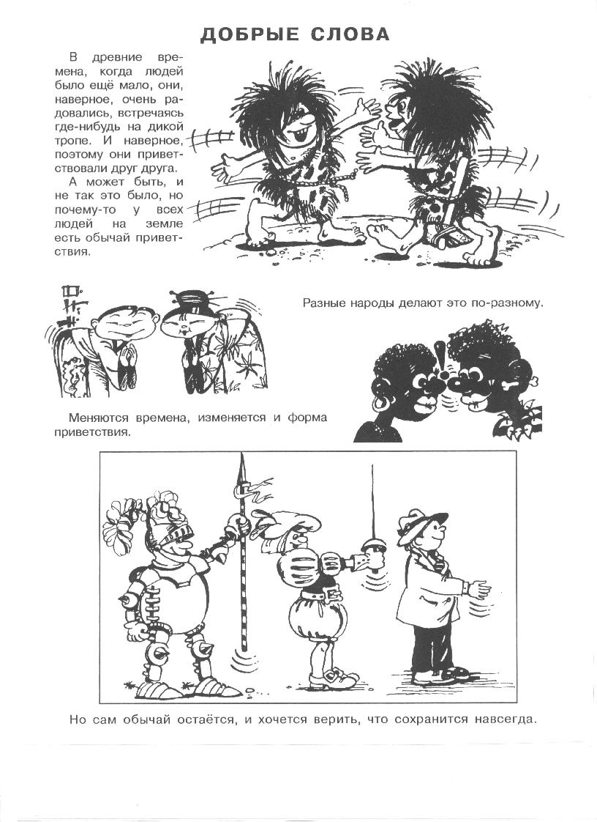

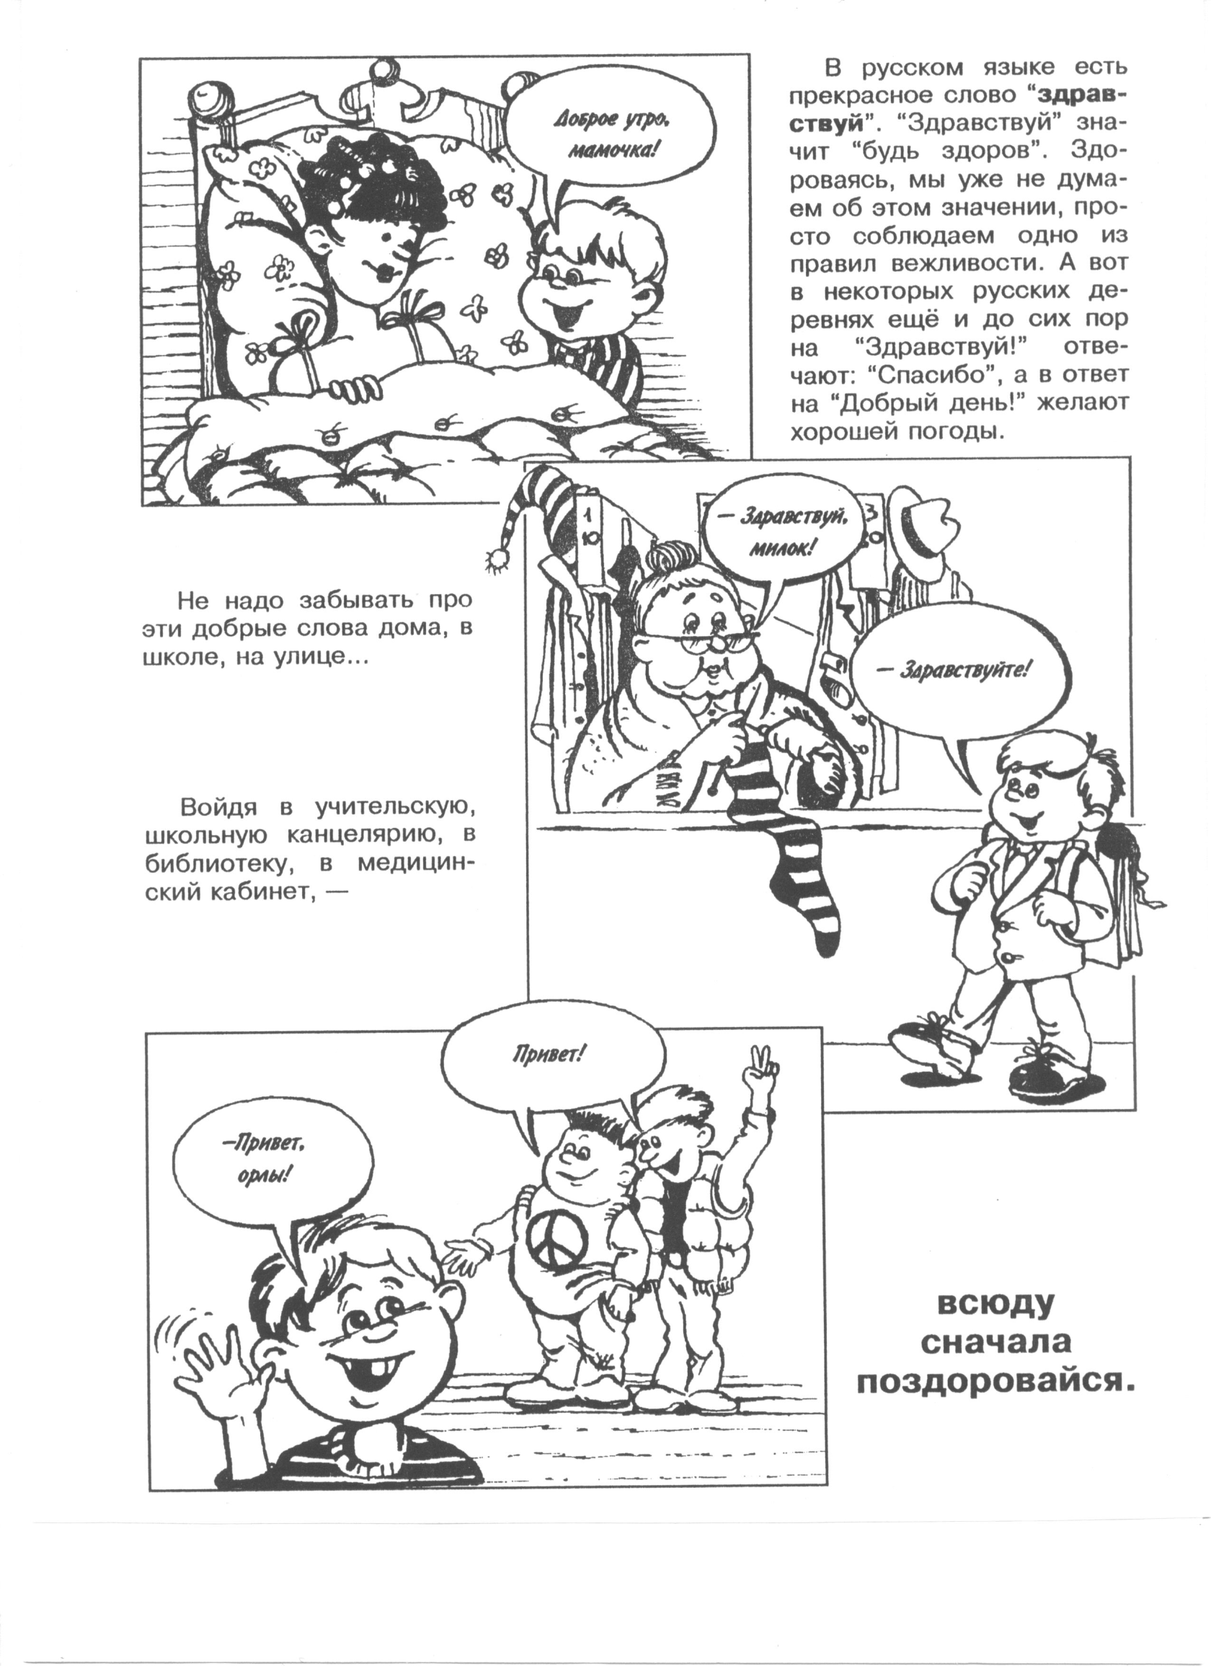

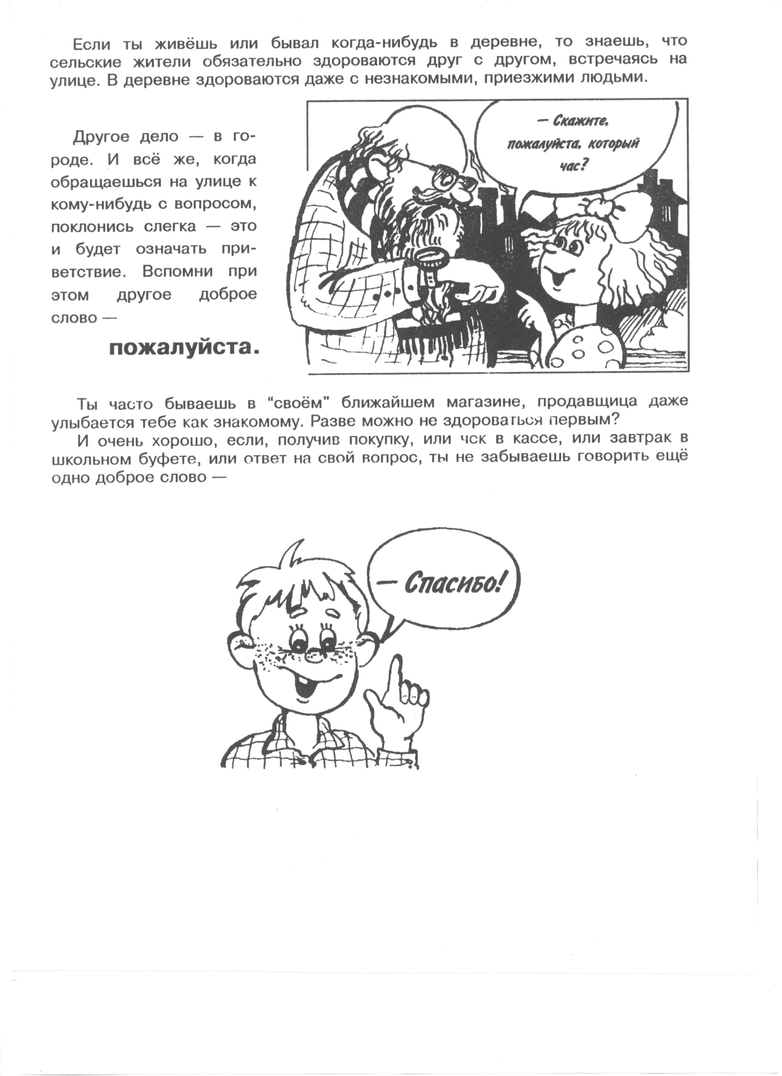

**ДОБРОЕ СЛОВО**

***В.А.Сухомлинский***

У одной женщины была маленькая дочка Оля. Когда Оле исполнилось пять лет, она тяжело заболела: простудилась, слегла в постель, стала кашлять и таяла на глазах.

К несчастной матери один за другим стали приходить родственники: Олины тёти, дядья, бабушки, дедушки. Каждый приносил что – ни будь вкусное и питательное: липовый мёд и сладкое, коровье масло, свежие лесные ягоды и орехи, перепелиные яички и бульон из куриного крылышка. Но ничего не помогало. Девочка уже еле – еле поднималась с постели.

Однажды у постели больной собрались все родственники. Девяностолетний дедушка Афанасий сказал:

- Чего – то ей не хватает. А чего – сам не могу понять.

Вдруг открылась дверь, и в хату вошла прабабушка Надежда. О ней забыли родственники, уже много лет сидела бабушка Надежда в доме, никуда не ходила и никого не навещала. Но, услышав о болезни правнучки, она решила навестить её.

Подойдя к кроватке больной, она села на стульчик, взяла Олину руку в свою сморщенную маленькую руку и сказала:

- Нет у меня ни медовых сот, ни сладкого коровьего масла, нет ни свежих лесных ягод, ни орехов, нет и перепелиных яичек, ни куриного крылышка. Стара я стала, ничего не вижу. Принесла я тебе, милая моя правнучка, один – единственный подарок: сердечное желание. Одно желание осталось у меня в сердце – чтобы ты, мой цветочек, выздоровела и снова радовалась солнцу ясному.

Такая огромная сила любви была в этом добром слове, что маленькое Олино сердце забилось учащённо, щёчки порозовели, в глазах вспыхнули радостные огоньки.

- Вот чего не хватало Оле, - сказал дед Афанасий. – Доброго слова.

**БЕЗДОМНОМУ ВСЕГДА ПЛОХО**

Вчера на улице мы видели бродячего щенка. У него нет хозяина. Никто не приласкает его, не накормит. В дождь и снег он на улице один.

Жалко его? Как ты ему можешь помочь?

**Представь себя на его месте.**

Почему ты очутился на улице?

Как ты думаешь, правильно поступают те, кто заводит животных, а потом бросает их на улице? Почему так случается.

Что ты посоветовал бы людям, чтобы в городе не было бездомных животных? Что для них можно сделать? Что должен знать каждый человек, покупая собаку, кошку, попугайчика и других животных?

Где бы ты жил, если бы тебя выгнали из дома?

О чем бы ты мечтал в дождливый, морозный день?

Что бы почувствовал, если бы тебя ударили, выгнали из теплого подъезда на мороз?

Как бы ты поблагодарил человека, который накормил тебя?

У тебя есть друзья? Кто они?

Что бы ты чувствовал, сидя на тротуаре, когда мимо тебя проходили бы тысячи людей, и ни один не обратил на тебя внимание?

О чем ты думаешь ночью, когда тебе говорят добрые слова, гладят, играют с тобой? А когда тебя ругают?

Бездомные собаки часто болеют, нападают на людей, поэтому их отлавливают и уничтожают. Это справедливо? Что бы ты сказал об этом людям?

На твое счастье нашелся человек, который взял тебя домой, отмыл, накормил, приласкал. О чем ты подумал, лёжа на теплом коврике? Что бы ты пожелал собакам, у которых нет хозяина?

Давай накормим щенка, которого мы видели.

Никогда не жалей куска хлеба для бездомных, не обижай их, они ведь и так обижены. Расскажи об ответственности за животных, которую несут люди, купившие или взявшие себе животное.

**ОНИ НЕ ИГРУШКИ, ОНИ ЖИВЫЕ!**

**Добрый друг**

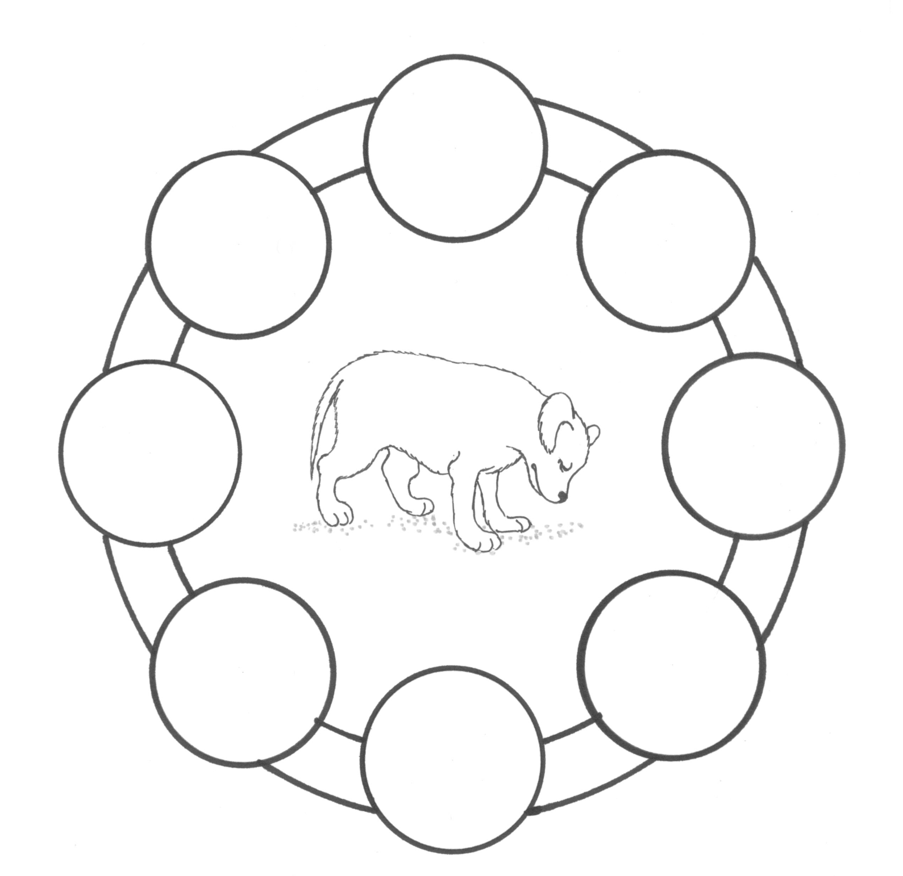

На этой картинке изображена собака с поникшей головой и хвостом. Ей явно чего-то не хватает для счастья, но чего именно? Нарисуйте рядом с собакой все то, что могло бы, по вашему мнению, поднять ей настроение. Пусть вас не останавливают практические доводы: это собаке не подойдет, это ей не нужно. Рисуйте все, что вам захочется.

**ОН БЫЛ СОВСЕМ ОДИН**

*А. Барто*

Один щенок

Был одинок,

Бродил он

Неприкаянно.

И наконец

Решил щенок:

Найду себе

Хозяина!

С утра собаки

Всех пород

С людьми

Выходят из ворот.

С людьми

Побыть мне хочется!

Зачем мне

Одиночество?

В каком – то

Дворике пустом

Один остался

С детства я…

И стал щенок

Мечтать о том,

Как будет он

Вилять хвостом,

Хозяина

Приветствуя.

И вот щенок

Пустился в путь.

Бежал он

За прохожими,

Но хоть спросил бы

Кто – нибудь:

Ты что

Такой встревоженный?

Нет, у людей

Свои дела:

Куда – то школьница

Прошла,

Прошли два длинных

Паренька…

Никто не смотрит

На щенка.

И, грустный,

Озабоченный,

Бежит он

Вдоль обочины.

Малыш

В коляске

Катится!

Малыш

В пушистом

Платьице.

Наверно, он

Возьмет

Щека?!

Нет, он улегся

Спать пока.

Бежит девчонка,

Что – то ест.

Щенок – за ней!

Она – в подъезд!

Тоска

Напала

На щенка…

Догнал он

Деда, старика.

Но у деда

Много дел,

Он на щенка

Не поглядел.

И так расстроился

Щенок,

Что он завыл

Отчаянно:

«Я одино – о –ок»,

Я одино – о – ок,

Не нахожу – уууу

Хозяина!..»

Как вдруг

Увидели щенка

Две девочки,

Две Катеньки,

Они зовут

Издалека:

* Иди сюда,

Кудлатенький!

Одна кричит,

Всплеснув рукой:

* Ты нужен мне

Как раз такой!

Другая бросилась

К нему:

* Дай лучше я

Тебя возьму!

-Кудлатенький!

-Кудлатенький! –

Его ласкают

Катеньки.

Обнюхал девочек

Щенок,

Как завизжит

Отчаянно…

Сдержать он

Радости не мог:

Вдруг сразу –

Два хозяина!

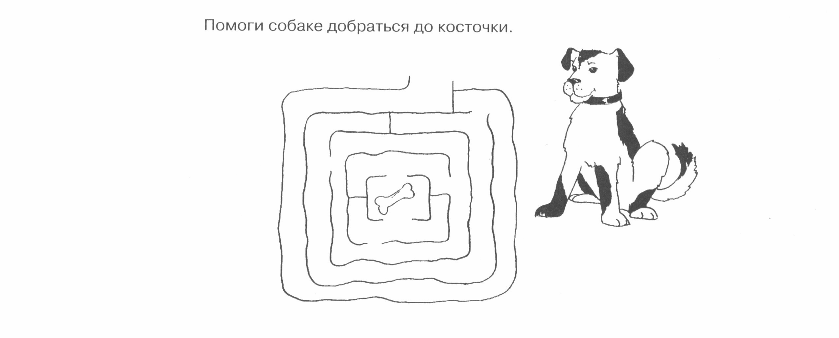

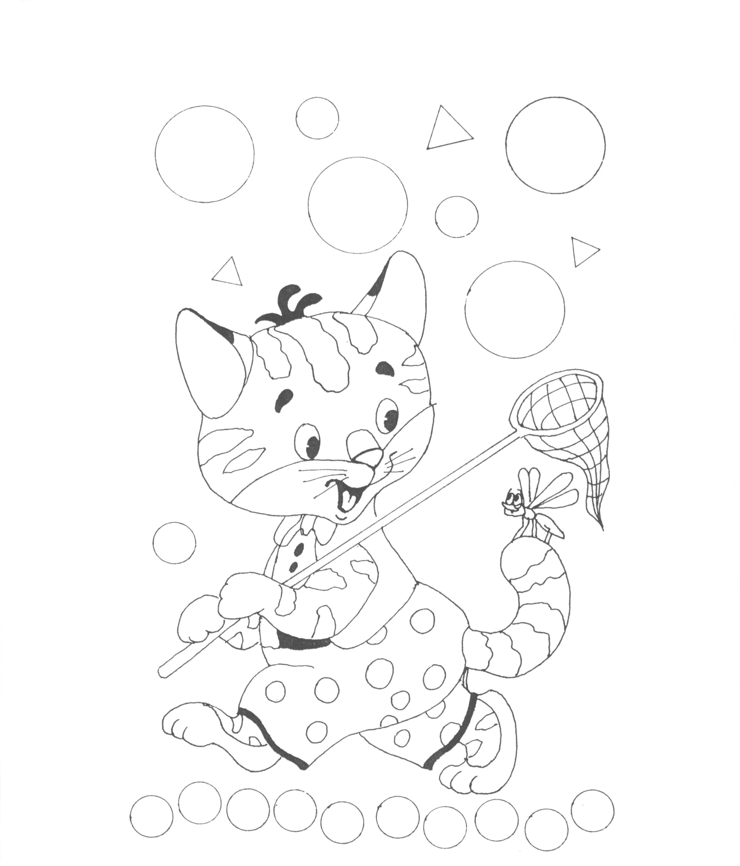

Веселый котёнок Мурзик просит вас раскрасить его шёрстку обрывками цветной бумаги, а геометрические фигуры - вырезать ножницами и все аккуратно приклеить.

За работу друзья!

**НЕЖНЫЕ СОЗДАНИЯ**

Оказывается, кошки, как и люди, могут грустить, испытывать одиночество, страх разлуки. Живущие в каменных домах, в разрыве с природой, они могут переживать тоску, мечтать о травке и мышках. Поэтому их обязательно надо вывозить на природу, а, уходя из дому и оставляя одних, лучше записать на магнитофоне кассету с записями голосов хозяев: «Ты умная, здоровая, счастливая кошка! Не скучай, мы тебя любим и скоро придем», вперемежку с красивыми песнями. Тогда при встрече кошка будет веселой и радостной.

**…ЧТО ДЕЛАЮТ ДЛЯ НАС КОШКИ…**

* + - * Согревают колени.
      * Составляют компанию для беседы.
      * Понижают давление.
      * Приносят с улицы запах зимы на шубе.
      * Превращают в игрушки обычные вещи в доме.
      * Помогают больше узнать о птицах.
      * Заменяют будильник.
      * Удлиняют жизнь.
      * Украшают окна.
      * Не дают толстеть мышам.
      * Заставляют улыбаться, смеяться.
      * Вдохновляют поэтов и сценаристов.
      * Учат искусству всегда приземляться на ноги.
      * Отворяют наши сердца.
      * Согревают дома.
      * Делятся искусством мурлыканья на тему
      * «Все хорошо!»
      * Обучают изящному искусству потягиваться.
      * Учат зализывать раны и продолжать жить.

Допиши свои мысли ______________________________________________________

**ИСТОРИЯ ПРО ДОБРОГО СЛОНА**

***Галина Богумилова***

Жил на свете в далекой стране добрый Слон. Но вот только – он был розовый! Все звери смеялись, хохотали, дразнили такого доброго Слона, пытались обидеть словом и действием. Но Слон был добрым и ни с кем не спорил. Только розовый Слон все мечтал наяву, во снах: «Я – серый слон, как все».

Он обращался – чудо не свершилось; проговаривал заклинания, которые слышал – не помогло. Никак не стать ему серым. Нет надежды.

И вот однажды с ним приключилась такая история. Но как это произошло, ему не вспомнить. То ли в стране волшебной побывал, толи сон приснился.

Повстречался Слон с мальчиком Костей, которому нравились животные, он любил их, ухаживал. Дома у него был целый зоопарк. Когда Костя подошел к розовому Слону, мальчику тоже показалось, что это сон. Он даже ущипнул себя, но убедился, что нет. Слон посмотрел на мальчика такими добрыми глазами, сказочными глазами. Мальчик подумал: «Вот и пришло моё счастье!» Так как от бабушек он слышал, что каждому человеку приходит счастье. Мальчик угостил гостя яблоком. Слон кивнул головой. Затем мальчик и слон пошли гулять.

Мальчик шел рядом со Слоном и думал, что Слон вот – вот исчезнет или прибегут злые люди уведут счастье.

Слон думал: «Как все – таки хорошо, что я розовый – ведь я приношу счастье!»

Берегите счастье, оно приходит один раз в жизни.